Роль математики в интеграции с другими предметами.
учитель математики Ананьева О,В,
МКОУ Большеясырская ООШ
Предметы естественно-математического цикла дают учащимся знания о живой и неживой природе, о материальном единстве мира, о природных ресурсах и их использовании в хозяйственной деятельности человека. Общие учебно-воспитательные задачи этих предметов направлены на формирование политехнических знаний и умений учащихся, всестороннее гармоническое развитие личности. На основе изучения общих законов развития природы, особенностей отдельных форм движения материи и их взаимосвязей учителя формируют у учащихся современные представления о естественнонаучной картине мира. Эти общие задачи успешно решаются в процессе осуществления межпредметных связей, в согласованной работе учителей.
Изучение всех предметов естественнонаучного цикла связано с математикой.
Математика дает учащимся систему знаний и умений, необходимых в повседневной жизни и трудовой деятельности, а также важных для изучения смежных дисциплин (физики, химии, черчения, технологии и др.).
На основе знаний по математике у учащихся формируются общепредметные расчетно-измерительные учения. Изучение математики опирается на преемственные связи с курсами природоведения, физической географии, технологии. При этом раскрывается практическое применение получаемых учащимися знаний и умений, что способствует формированию у учащихся научного мировоззрения, представлений о математическом моделировании как обобщенном методе познания мира.
Последовательность расположения тем курса алгебры VII-IX классов обеспечивает своевременную подготовку к изучению физики. При изучении, например, равноускоренного движения используются сведения о линейной функции (IX класс), при изучении электричества – сведения о прямой и обратной пропорциональной зависимости (VIII класс). Решение уравнений, неравенств подготавливает учащихся к восприятию важнейших понятий курса информатики (алгоритм, программа и др.). Аксиоматическое построение курса геометрии VII-IX классов создает базу для понимания учащимися логики построения любой научной теории, изучаемой в курсах физики, химии, биологии. Знания по геометрии широко применяются при изучении черчения. Технологии, астрономии, физики. Так, для изучения механики необходимо владение векторными и координатным методами, для изучения оптики – знаниями о свойствах симметрий в пространстве и т.д. Привлечение знаний о масштабе и географических координатах из курса физической географии, о графическом изображении сил, действующих по одной прямой, из курса физики VII класса позволяет на уроках математики наполнять конкретным содержанием геометрические абстракции. Применение компьютеров на уроках математики целесообразно для проведения визуальных исследований, математических опытов, создания «живых картин» (например, для изображения на экране процесса последовательного приближения к окружности правильных вписанных многоугольников), а также для вычислительных работ. Связи математики с черчением, физикой, основами информатики и вычислительной техники развивают у учащихся политехнические знания и умения, необходимые для современной конструкторской и технической деятельности.
Развитию экономического мышления учащихся способствуют задачи с экономической тематикой, связанные с технологией.
В программах и учебниках усиливается математизация курсов физики и химии, при изучении физики целенаправленно применяются понятия пропорции, вектора, производной, функций, графиков и др. Так, движение рассматривается как производная функции координаты от времени, а ускорение – как производная скорости от времени при равноускоренном движении.

Интегрированный урок по математике
Этот урок проводится с учащимися VIII класса после изучения на уроках истории темы: «Россия в пореформенный период (1861-1890)».
Занятие организовано в виде соревнования двух команд, на которые разделились учащиеся. Командам предлагаются параллельно разные математические задания по одной теме и одинаковой сложности (ниже они будут разделяться вертикальной чертой). Содержание исторического задания повторяется, а ответы к нему варьируются только в зависимости от ответов к математическим упражнениям. Состязание проходит в несколько туров.
I тур – исторические даты
Найдите даты исторических событий, выполнив математические задания. А затем объясните, чем эти даты интересны в истории России.
Задание 1. Решите уравнения:
а) 2х² – 3722х = 0, а) 932х – 0,5х² = 0,
б) – 0,5х² + 937х = 0. б) 5610х – 3х² = 0.
Задание 2. Среди решений неравенства
2х ≥ 3752 3х ≤ 5631
найти число
наименьшее. наибольшее.
Выполнив математическую часть, команды обнаружили, что в задании 1 один корень равен нулю, а второй – натуральное число. Учитель математики заострил внимание класса на общем виде уравнений, один из корней которого равен нулю, а затем спросил: «Почему второй корень модно считать датой события, которое произошло в XIX веке?» Учащиеся ответили, что первые цифры всех дат XIX в. начинаются с цифр 1 и 8, т.е. 18… Исключением является только последний год этого века 1900, поскольку следующий век начался с 1901 года. Сверив ответы в обоих заданиях, учитель демонстрирует их на доске, записав по вариантам.
Теперь берет слово учитель истории, попросив учащихся вспомнить, чем знаменито каждое из найденных чисел в качестве даты исторического события. После беседы с историком даты, записанные математиков, обогащаются историческими справками и общий результат демонстрируется на доске с помощью кодоскопа или виде заранее заготовленной таблицы:
1861 – отмена крепостного права
1864 – земская и судебная реформы.
1874 – Устав о всеобщей воинской повинности
1870 – реформа о городском самоуправлении.
Городская дума и городская управа.
1876 – начало деятельности организации «Земля и воля».
1877 – вступление России в войну с Турцией за освобождение Болгарии.
II тур – задачи с архивными данными
Учащиеся решают задачу, содержащую исторические факты.. Выполнив математическую часть задании, учащиеся должны сделать исторические обобщения по фактам, упомянутым в задачах.
Задание 3. Решите задачу:
В Темниковском уезде в 1882 г. зажиточный крестьянин брал в аренду у Саровского монастыря 1200 десятин земли и платил за это 1500 руб. в год. Он делил ее на мелкие участки и отдавал в аренду крестьянам по 4 руб. за 1 десятину. Сколько прибыли имел зажиточный крестьянин:
с одной десятины в год?
С 1200 десятин в год?
Решение:
4 – (1500:1200) = 2, 75 (руб.) 4 ∙ 1200 – 1500 = 3300 (руб.)
Комментирует задачу учитель истории.
Заплатить 1500 руб. в год, это значит в месяц платить по 125 руб. Чтобы лучше соотнести с современностью размер этой суммы, вспомним, что за 20 коп. можно было плотно пообедать в трактире, а на 30 руб. в месяц могла прокормиться небольшая семья.
Осуществив операцию с арендой, зажиточный крестьянин имел прибыль, примерно в два раза превышающую его первоначальные затраты. Так шло расслоение крестьянства на бедных и богатых. Оно началось еще до отмены крепостного права, а после отмены резко возросло.
Задание 4. Решите задачу:
В 1888 г. в самой большой школе Темниковского уезда – Илевской (для мальчиков) обучалось 115 человек, а в Илевской школе для девочек – 96 человек. Число мальчиков и девочек, посещавших в том же году школу села Аламасово, равно соответственно большему и меньшему корню уравнения
х² – 35х + 66 = 0.
Найдите, какой процент составляло
число всех учащихся число девочек
Аламасовской школы Аламасовской школы
от всех учащихся Илевской от числа девочек
школы. Илевской школы.
Объясните, почему так резко отличались по числу грамотных людей два села уезда.
Решив уравнение, учащиеся найдут, что в Аламасове обучались 33 мальчика и 2 девочки. Таким образом, число всех учащихся в селе Аламасово составляли примерно 17% учащихся из села Илево, а число грамотных девочек в селе Аламасово равнялось 3% от числа грамотных девочек в селе Илево.
Столь большие различия объясняются тем, что в селе Илево был завод. Требовались более грамотные работники: заводу нужны и рабочие у станков, и транспортники для обеспечения ввоза сырья и вывоза продукции, и управленческий аппарат. Поэтому местные власти больше заботились об образовании. Село же Аламасово было чисто сельскохозяйственным. Удаленное от транспортных путей, ведущее патриархальный образ жизни, это село не могло обеспечить хорошего образования детям, причем более от этого страдали девочки. Считалось, что они могут обойтись без грамоты, поскольку предназначены только для материнства и домашнего хозяйства. Такая ситуация имела место, как мы видим, во второй половине XIX века. Но уже в начале XX века школ для девочек становилось все больше, поскольку все стали понимать, что поднять культуру народа можно только через женское образование, грамотная мать – это самый лучший учитель детей.
Урок заканчивается подведением итогов и объявлением команды-победительницы.
Усиление практической направленности обучения, его связи с трудом, с практикой требует от учителей всех предметов обратить особое внимание на формирование практических умений учащихся. Учителя должны ориентироваться на формирование обобщенных умений практической деятельности с помощью межпредметных связей. Такие умения соответствуют видам деятельности, общим для смежных предметов. Это умения расчетно-измерительной, вычислительной, графической, экспериментальной, конструкторской, прикладной, графической деятельности в предметах естественно-математического цикла. Практические умения характеризуют умения учащихся применять знания на практике, в ситуациях разной степени новизны и сложности. Общепредметные умения формируются на межпредметной основе, когда учителя различных предметов предъявляют к учащимся единые требования, исходя из общей структуры умений, последовательности выполняемых действий и этапов формирования и развития умений (показ образца действий, его осмысление, упражнение в его применении на материале различных предметов, закрепление при выполнении комплексных межпредметных заданий, в самостоятельных работах творческого характера).
Роль интегрированных уроков трудно переоценить. В практической педагогической деятельности они находят все более широкое применение, что соответствует целям и задачам современного процесса воспитания и обучения

ТЕХНОЛОГИЯ МОДУЛЬНОГО ОБУЧЕНИЯ В ПРЕПОДАВАНИИ
МАТЕМАТИКИ
Царева Г.Б., педагог высшей категории
МБОУ СОШ №98
г. Екатеринбурга.
Старшая школа - наиболее трудное для модернизации звено общеобразовательной школы. Именно на этапе основной школы наблюдается наибольшая перегрузка, многопредметность, снижение учебной мотивации учащихся. Часто можно услышать, что подростковый возраст период трудный и непродуктивный для решения образовательных задач.
Не смотря на то, что модернизация образования направлена на изменение целевых установок образования основные проблемы в области преподавания математики остаются:
- несоответствие содержания и организации образования возрастным потребностям и интересам подростков, их растущему стремлению к самопознанию и самореализации;
- многопредметность и перегруженность содержания образования учебным материалом;
- низкая функциональность сложившегося образования (основная школа не дает того, что современная жизнь требует от каждого человека);
- слабая практическая и деятельностная направленность образовательного процесса;
- недостаточность школьных форм социализации для решения индивидуальных задач взросления, отсутствие возможности самоорганизации, самостоятельности и коллективного социального действия.
В 2001 году я начала работать в Гимназии №205 “Театр” и столкнулась с тем, что учащиеся не владеют основами математики по пройденному ими курсу, в лучшем случае они умели решать некоторые задачи по подобию, кроме того, они чувствовали себя на уроках математики зажато, не уверено, у них отсутствовал интерес к математике, хотя сразу было видно, что они обладают огромным внутренним потенциалом. Тому было множество причин, и передо мной встала большая проблема, не только ликвидировать колоссальные пробелы в знаниях, получить новые, причем уже крепкие, но и показать ребятам прекрасный и чудесный мир математики, который позволяет раскрывать интеллектуальные, социальные и личностные возможности.
Я начала заниматься разработкой новой для меня методики: методики модульного обучения. Передо мной встали задачи:
- Устранить перегруженность программы информацией и сведениями, которые не являются фундаментом для новых знаний,
- Изменить методы обучения, расширив вес тех, которые формируют практические навыки. Повысить роль самостоятельной работы.
- Продумать контрольно-оценочную систему, усиливающую объективность, постараться перевести оценку в инструмент рефлексии учителя и рефлексии ученика.
Однако, не смотря на значительную разработанность этой технологии, понимание сущности модуля, технологии его построения, структурирования содержания, разработки форм и методов обучения оцениваются учеными неоднозначно.
Работая с современной педагогической литературой (П. А. Юуявичене, Т.И. Шанова, М.А Чошанов, П. Н. Третьяков), я попыталась составить свою модель блочно-модульной технологии обучения, беря за основу “Технологию модульного обучения”.
Модульное обучение зародилось в середине прошлого века в англоязычных странах. Слово «Модуль» (от латинского modulus – «мера») имеет различные значения в области математики, точных науках и архитектуры, но в общем и целом, он означает единицу меры, величину, или коэффициент. В педагогике и методике модуль рассматривается как важная часть всей системы, без знания которой дидактическая система «не срабатывает», то есть, модуль это функциональный узел или законченный блок информации.
В последние годы идет развитие активных форм обучения, но необходимо сосредоточить внимание на создании базисных условий для реализации взаимодействия учитель-ученик. Одним из главных условий успешного применения активных форм в обучении является модульное обучение. Такое обучение формирует готовность учащегося к осознанному, целостному восприятию учебной информации, активизирует его мыслительную деятельность, развивает творческие способности.
Модульное обучение может быть реализовано только на основе системного подхода. Основными структурными компонентами модульного обучения являются:
1.Постановка целей и задач обучения, воспитания и развития учащегося.
2.Самостоятельная работа учащихся с опорными конспектами (модулями). ^ Свертывание и развертывание учебной информации способствует активизации внимания учащихся. Цель данного этапа заключена в формировании психологической готовности учащихся к восприятию поступающей стимуляции.
3.Консультационно-коррекционная деятельность педагога (с опорой на модули). Эта работа осуществляется на основе принципов: единства сознания и подсознания (апперцепция), объективных аналогий, субъективных аналогий, фантастических аналогий. Главной задачей этого этапа является активизация подсознательной деятельности учащихся.
4.Самостоятельная работа учеников по закреплению учебного материала (с опорой на модули и консультационно-коррекционную деятельность педагога). Данный этап характеризуется расширением поля сознания учеников, осознанием ими поступающей информации и подготовкой своих собственных аналогий.
5.Информационно-контролирующая деятельность педагога (осознание учащимися учебной информации). На этом этапе особое внимание уделяется выработке учащихся собственных аналогий. Активизируя деятельность подсознания учащихся, педагог раскрывает их внутренний потенциал, развивает у них способности к овладению учебной дисциплиной.
6.Паритетность или взаимодействие педагога и ученика по закреплению теоретических знаний на практике (решение задач, выполнение практических работ). Ученики осознают практическую значимость теоретических знаний в процессе формирования умений и навыков.
7.Самостоятельная работа учеников по изучению пройденного учебного материала. Сущность данного этапа состоит в умении ученика сформировать у себя систему взаимосвязанных понятий по математике.
Общее направление модульного обучения его цели, содержание, методы определяют следующие принципы:
1.Системности и последовательности. Этот принцип основывается на том, что человек только тогда обладает настоящим и действенным знанием, когда воспринимаемая информация представляет систему взаимосвязанных понятий. Если не соблюдать системы и последовательности в обучении, то процесс развития личности замедляется. Она утрачивает способность к логическому мышлению и испытывает затруднения в своей мыслительной деятельности.
2.Самостоятельности. Модульное обучение приучает ребят к самостоятельной работе с учебным материалом, затрагивает внутренние механизмы развития и саморазвития личности.
3.Активности. Данный принцип подразумевает взаимосвязь педагога с активной, творческой деятельностью учеников. Активность теснейшим образом связана с самостоятельностью мысли и действий, играет большую роль в принятии решений, в умении отстаивать свои взгляды, в развитии творческих способностей.
4.Целостности. Этот принцип основан на том, что восприятие как психический процесс характеризуется константностью, предметностью и целостностью. Целостность позволяет увидеть объект не только как совокупность его элементов, но и как структуру с пространственными взаимосвязями элементов. Целостное представление учебного материала способствует тому, что учащиеся активно включаются в процесс познания и учения.
5.Оптимальности. Модуль вбирает в себя оптимальный объем учебной информации, достаточный для самостоятельного изучения учебного материала. Оптимальность учебной информации напрямую связана с экономичностью, гибкостью, динамичностью и успешностью обучения.
6.Модульности. Модульное обучение предполагает разработку опорных конспектов. Учебный материал конструируется так, чтобы он обеспечивал достижение каждым учеником поставленной дидактической цели. Опора на первичные знания позволяет формировать у учеников готовность к осознанному восприятию поступающей информации.
7.Многократности повторения. Эффективность учебной деятельности зависит от многократности повторения учебной информации. Это обусловлено тем, что в коре головного мозга идет формирование ассоциаций. Они дают импульс к развитию умений и навыков.
8.Паритетности. Модульное обучение подразумевает взаимодействие учителя и ученика в новых условиях, когда педагог выступает в роли консультанта, а ученик становится активным участником процесса познания.
9.Связи теории с практикой. Известно, что практика – критерий истины, источник познавательной деятельности. Теория только тогда обретает свою значимость, когда подтверждается практикой.
^ Модульное обучение предусматривает применение следующих методов:
1.Проблемная ситуация создается постановкой перед учениками учебно-познавательной задачи, требующей для своего решения мобилизации личных знаний, повышенной активности мыслительных способностей. Главная функция проблемной ситуации состоит в том, чтобы обеспечить наиболее глубокое овладение учебным материалом в условиях повышенной трудности. В структуру проблемной ситуации включаются: постановка задачи в форме вопросов, недосказанных утверждений, по составлению схем, графиков изучаемых явлений и способов их разрешения.
2.^ Опорный конспект как метод обучения обеспечивает взаимодействие учителя и ученика внутри модуля. Развивающий эффект этого метода обеспечивается за счет интенсивной интеллектуальной деятельности учеников, необходимости постоянного обобщения, свертывания знаний и их развертывания, воспроизведения в сознании в случае необходимости.
3.^ Самостоятельный поиск – это метод обучения, который позволяет педагогу, опираясь на имеющиеся у ребят знания, на их индивидуальные особенности, ставить перед ними творческую поисковую задачу, консультировать их деятельность, оценивать и использовать в учебном процессе ее результаты.
4. ^ Метод контроля и самоконтроля – данный метод позволяет отследить на каждом этапе пробелы в усвоении материала, а также вовремя провести коррекцию.
Теория блочно-модульной технологии преподавании математики
Разберем часть учебного блока « Тригонометрия» в 10 классе.
Работа на входе в тему.
1 вариант
1) Решить уравнение.
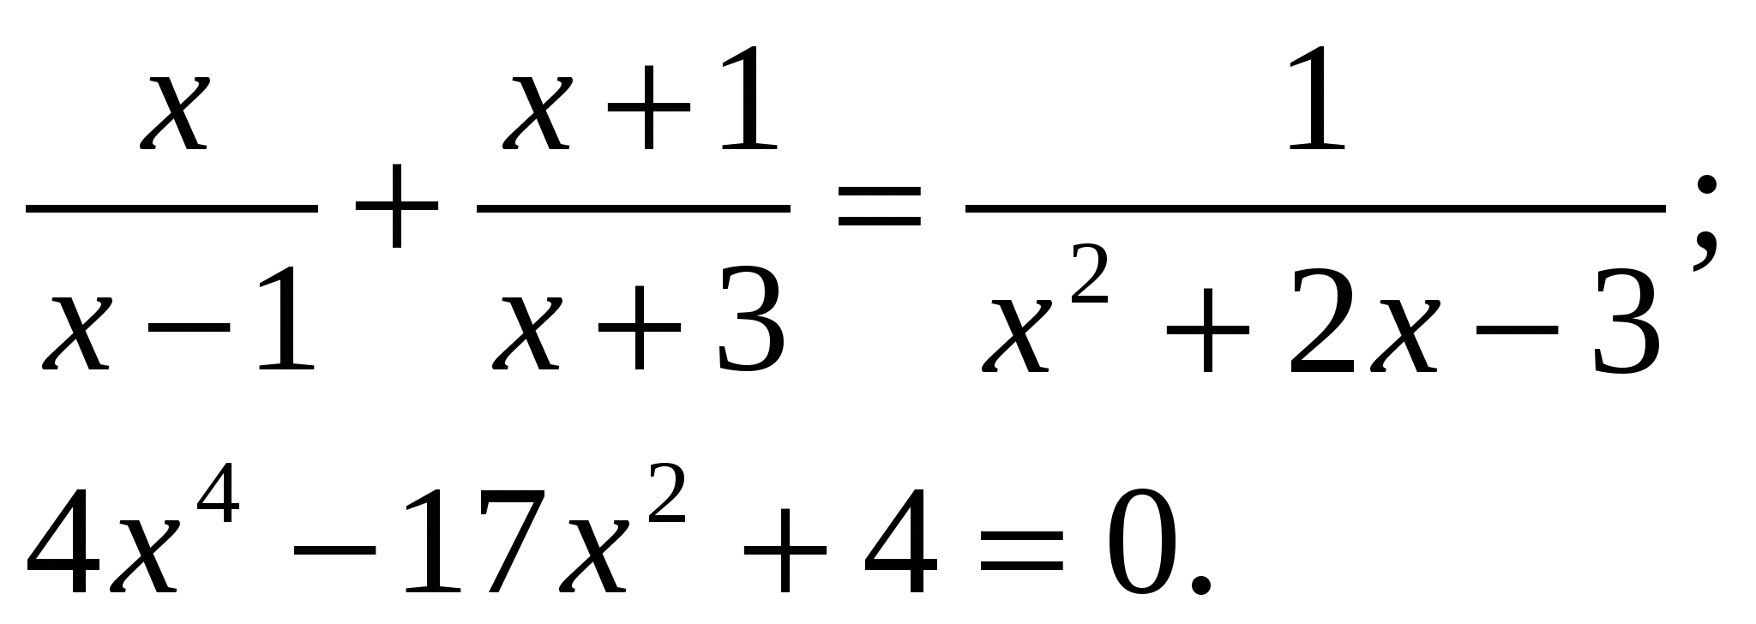
2) Упростить выражение.
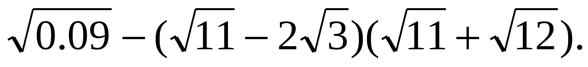
3) Решить систему неравенств.
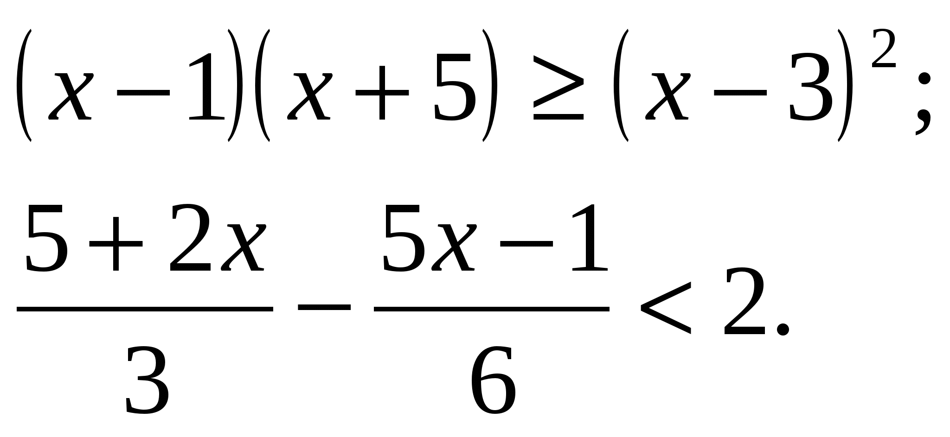
4) Построить график функций и перечислить свойства.
y=-x²+2x-4.
5) Найти область определения функции.
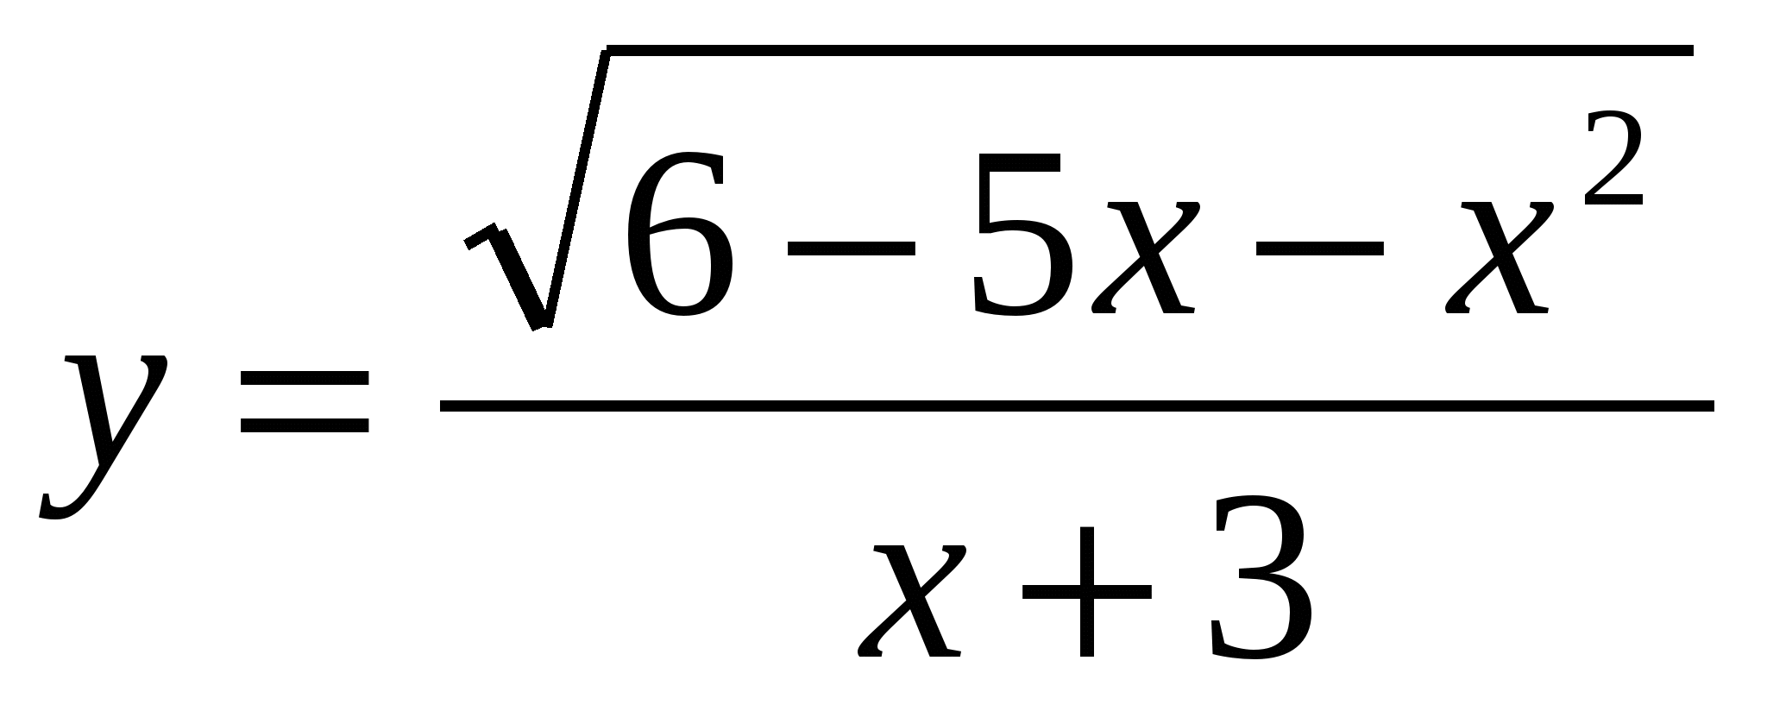.
6) Катер собственная скорость которого 8 км/ч прошел по реке расстояние равное 15 км, по течению и такое же против течения. Найти скорость течения реки , если время затраченное на весь путь равно 4 ч.
2 вариант
1) Решить уравнение.
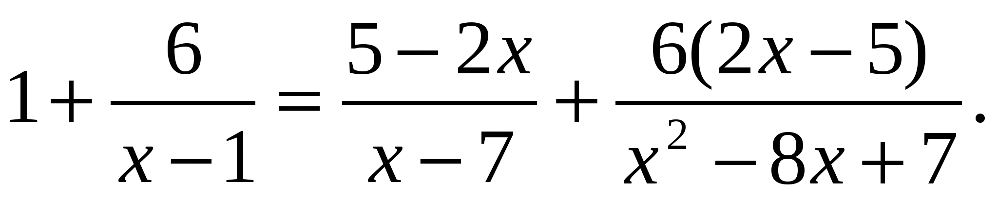
2) Упростить выражение.
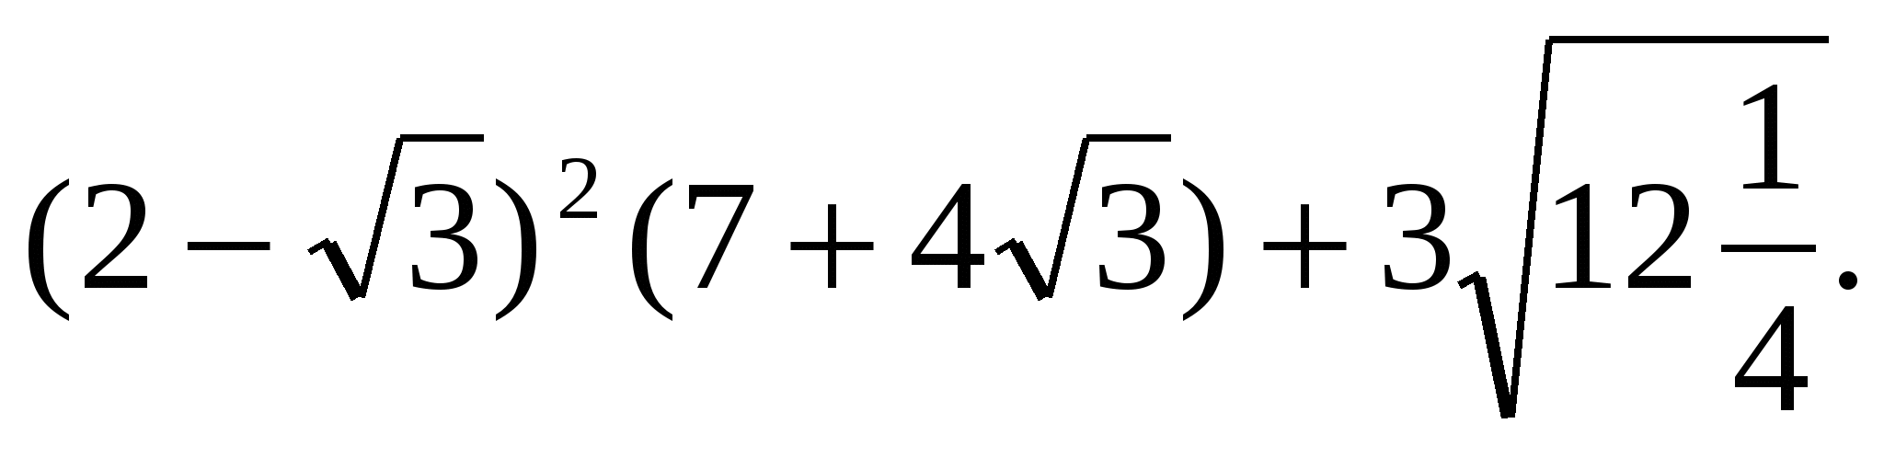
3) Решить систему неравенств.
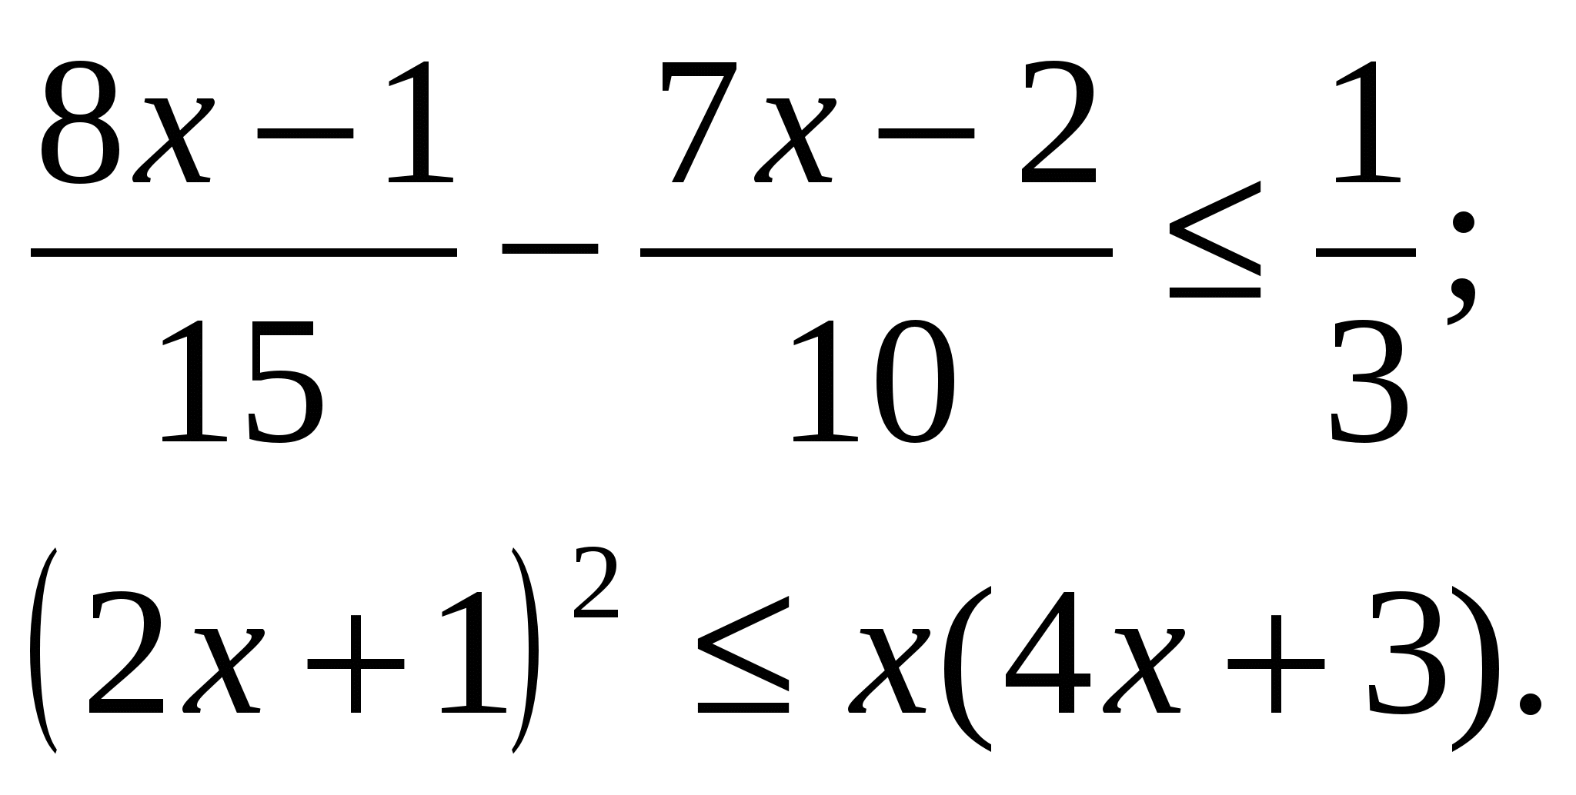
4) Построить график функции и перечислить свойства .
y=2x²+4x-2.5
5) Найти область определения функции.
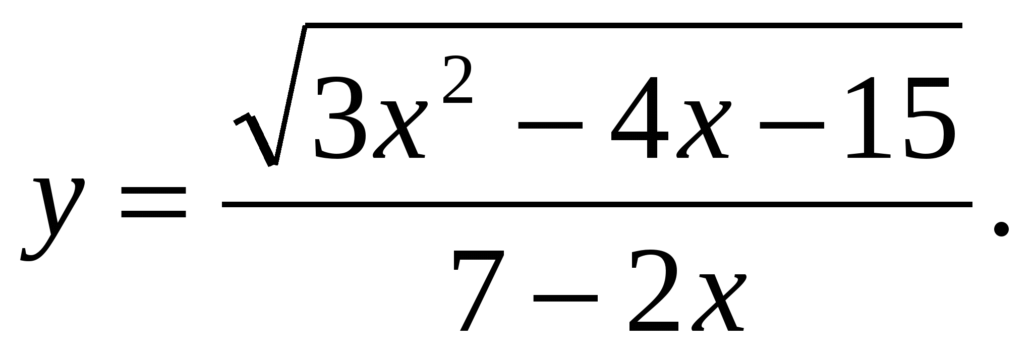
6)Из города А в город В , расстояние между которыми 120 км, выехали одновременно два велосипедиста. Скорость первого из них на 3 км/ ч больше скорости второго, поэтому он прибыл в город В на 2 ч раньше. Определить скорости велосипедистов.
Конечно, не все справляются с выполнением входной контрольной работы, поэтому моя задача на начальном этапе так построить работу, чтобы в ближайшее время устранить незнание. В связи с этим класс делится на три группы.
1 группа. Ребята, которые имеют достаточную базу и справились с входной работой на «5» и «4», они становятся консультантами.
2 группа. Ребята, которые имеют некоторые представления и в течение короткого времени, могут восстановить пропущенные знания. Они справились с входной работой на «3».
3 группа. Слабые ребята, которые имеют очень слабую базу, именно им в ближайшее время будет уделяться больше внимания.
Главная задача заключается в том, чтобы после первого модуля (ввод в тему), ребята из второй группы перешли в первую, а из третьей во вторую, причем в последней осталось как можно меньше учащихся
Планирование изучения этого блока:
- Тригонометрические выражения;
- Тригонометрические уравнения;
- Тригонометрические функции.
При переходе к изучению блока учащимся для домашней самостоятельной работы предлагается подобрать материал из истории возникновения тригонометрии. И на первом уроке лекции выслушиваются доклады по заданной теме.
^ Вариант конспекта доклада:
Изучение тригонометрии в 10 классе
Из истории:
- Градусное измерение углов возникло в Древнем Вавилоне до новой эры. Жрецы считали, что свой древний путь Солнце проходит за 180 «шагов», и, значит , один шаг равен 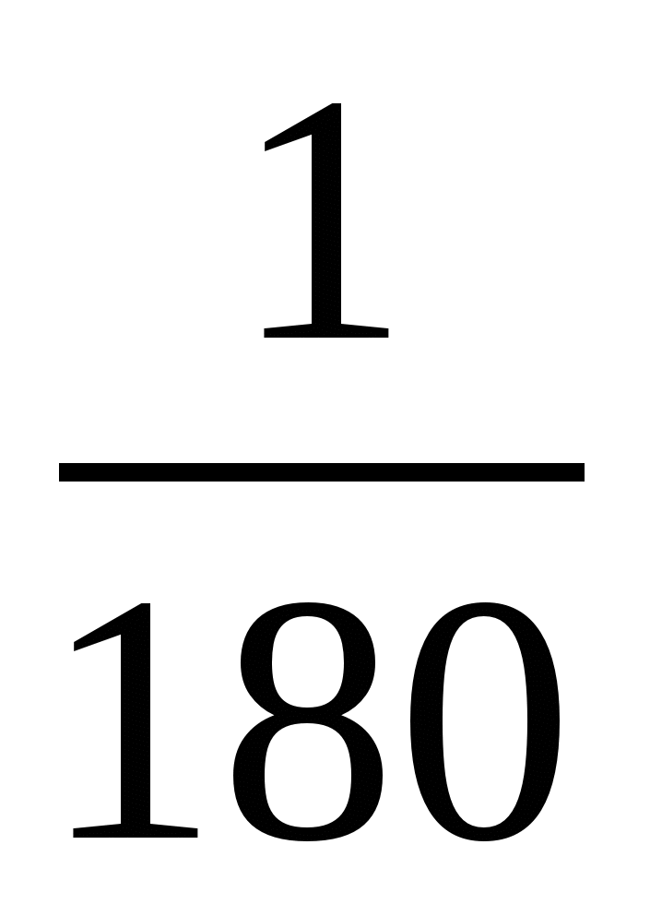развернутого угла. Вавилонская система измерения углов оказалась достаточно удобной, и ее сохранили математики Греции и Риса. Терминами, которыми мы пользуемся для названия угловых величин, имеют латинские корни. Слово «градус» происходит от латинского gradus(шаг, ступень).
- Слово «тригонометрия» впервые встречается (1505 г.) в заглавии книги немецкого теолога и математика Питискуса. Происхождение этого слова греческое: «тригон»-треугольник, «метро»-мера. Иными словами, тригонометрия- наука об измерении треугольников. Хотя название возникло сравнительно недавно, многие относимые сейчас к тригонометрии понятия и факты были известны уже две тысячи лет назад.
Длительную историю имеет понятие синуса. Фактически различные отношения
отрезков треугольника и окружности встречаются уже в 3 в.до н.э. в работах
великих математиков Древней Греции- Евклида, Архимеда, Аполлона Пергского.
В римский период эти отношения уже достаточно систематично исследовались
Менелаем (1 в.до н.э.), хотя и не приобрели специального названия.
Современный синус угла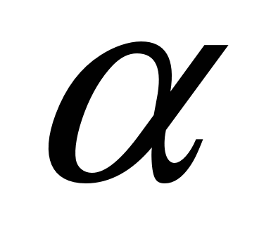, например, изучался как полухорда, на которую
опирается центральный угол величиной , или как хорда удвоенной дуги
Sin =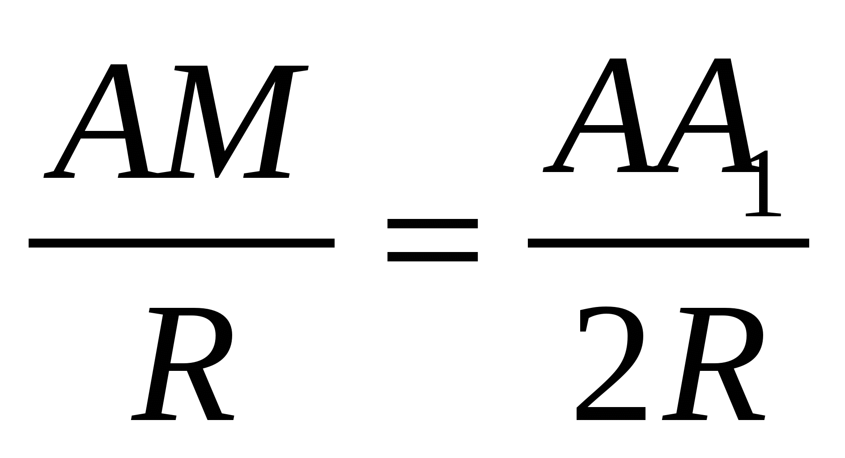.
Слово косинус намного моложе. Косинус-это сокращение латинского выражения complementy sinus, т.е. «дополнительный синус»( или иначе « синус дополнительной дуги»; помните cos=sin(90⁰-))
Тангенсы возникли в связи с решением задачи об определении длины тени. Тангенс (а так же котангенс), введен в 10 в. арабским математиком Абу-л-Вафой, который и составил первые таблицы для нахождения тангенсов и котангенсов. Однако эти открытия долгое время оставались неизвестными европейским ученым, и тангенсы были заново открыты в 14 в.до н.э.сначало английским ученым Т.Бравердином, а позднее немецким математиком ,астрономом Региомонтаном (1467 г.).Название « тангенс», происходящее от латинского tanger (касаться), появилось в 1583 г. (действительно , линия тангенсов – касательная к единичной окружности).
Длительное время тригонометрия развивалась как часть геометрии, т. Е. факты, которые мы сейчас формулируем в терминах тригонометрических функций, формулировались и доказывались с помощью геометрических понятий и утверждений. Пожалуй, наибольшие стимулы к развитию тригонометрии возникали в связи с решением задач астрономии, что представляло большой практический интерес (например, для решения задач определения местности нахождения судна, предсказания затмений и т.д.). Астрономов интересовали соотношения между сторонами и углами сферических треугольников, составленных из больших углов, лежащих на сфере. И надо заметить, что математики древности удачно справлялись с заданиями, существенно более трудными, нежели задачи на решение плоских треугольников, которыми мы занимались в 9 классе.
Принципиальное значение имело составление К. Птоломеем первой таблицы синусов: появилось практическое средство решения ряда прикладных задач, и в первую очередь задач астрономии.
Современный вид тригонометрии придал крупнейший математик 18 столетия Л.Эйлер (1707-1783), швейцарец по происхождению, долгие годы работавший в России и являющийся членом Петербургской академии наук. Именно Эйлер ввел первым известные определения тригонометрических функций, стал рассматривать функции произвольного угла, получил формулы приведения. После Эйлера тригонометрия приобрела форму исчисления: различные факты стали доказываться путем формального применения формул тригонометрии, доказательства стали намного компактнее, проще.
^ Пример лекционного материала изучения 1 модуля
«Тригонометрические выражения»:
1) Проведем в прямоугольной системе координат окружность с центром в начале координат, радиусом 1. Данную окружность будем называть единичной окружностью, а радиус ОА – начальным радиусом.
Таким образом точка А считается началом отсчета.
При повороте от точки А против часовой стрелки
Угол поворота считается положительным, а при
Повороте по часовой стрелке - отрицательным. Из
Курса геометрии известно, что мера угла в градусах
Выражается числом от 0 до 180. Что касается угла
Поворота, то он может выражаться в градусах
Каким угодно действительным числом от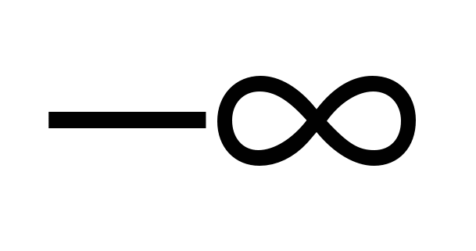 до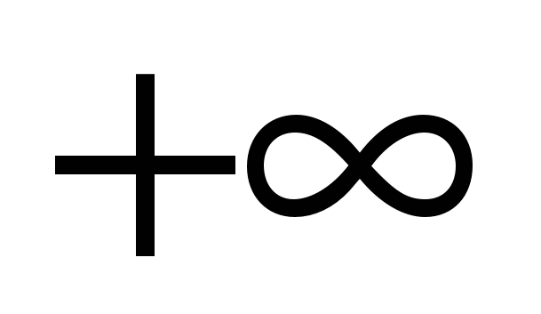
^{0; 0; 0; 0.}
^{Рис1.}
Существует бесконечно много углов поворота, чтобы
Получить угол МОА: +360n, n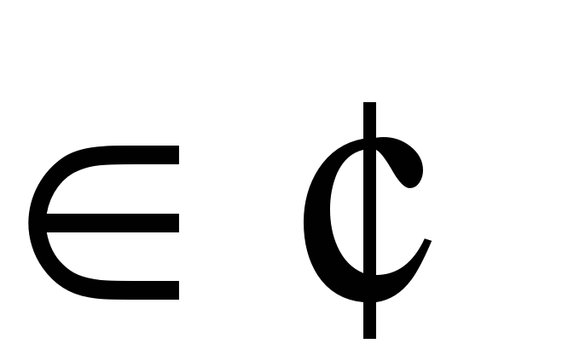, в зависимости от того в какой координатной четверти оказывается угол, говорят, что
^{же четверти. То есть:}
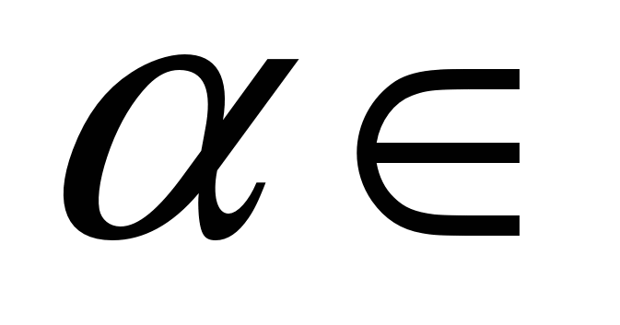^{1 четверти, если 0<<90;}
^{2 четверти, если 90<<180;}
^{3 четверти, если 180<<270;}
^{4 четверти, если 270<<360.}
Например, угол в 4270 принадлежит 1 четверти, так как 4270=3600+670, 6701 четверти.
Рассмотрим определения синуса, косинуса, тангенса, котангенса произвольного угла :
Определения: Синусом угла называется ордината точки М единичной окружности.
Косинусом угла называется абсцисса точки М единичной окружности.
Тангенсом угла называется отношение синуса угла к его косинусу.
Котангенсом угла называется отношение косинуса угла к его синусу.
^{tg=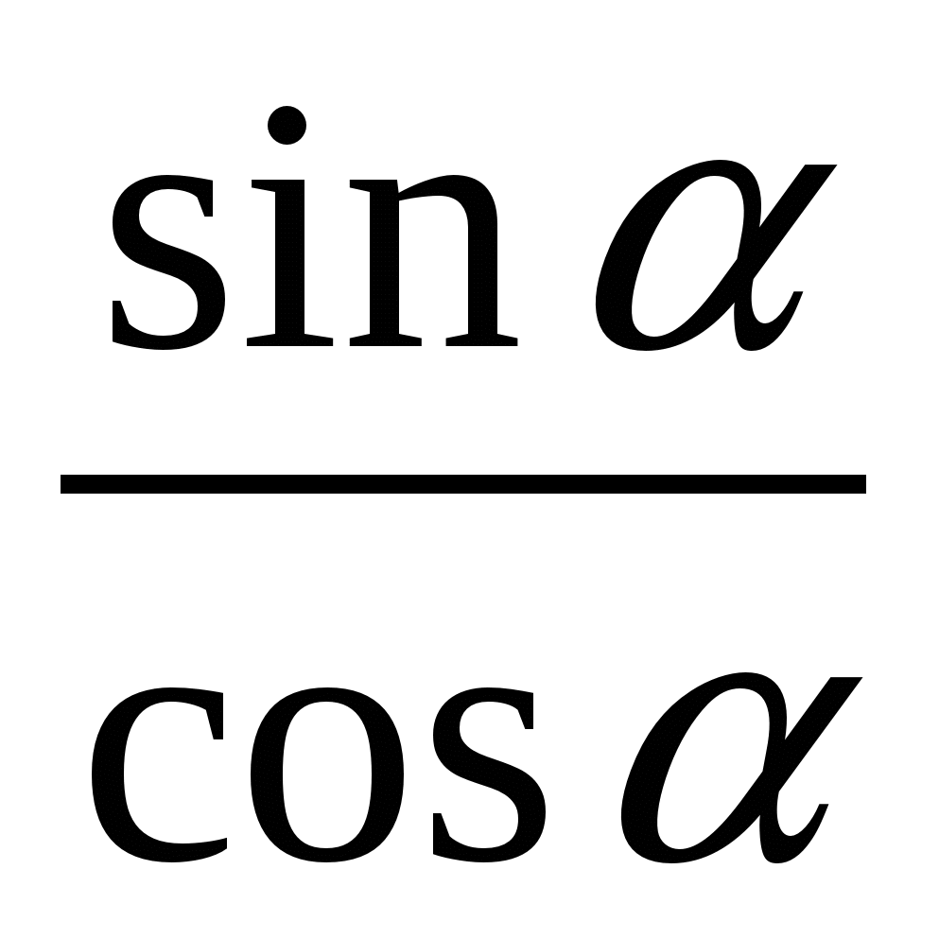; ctg=}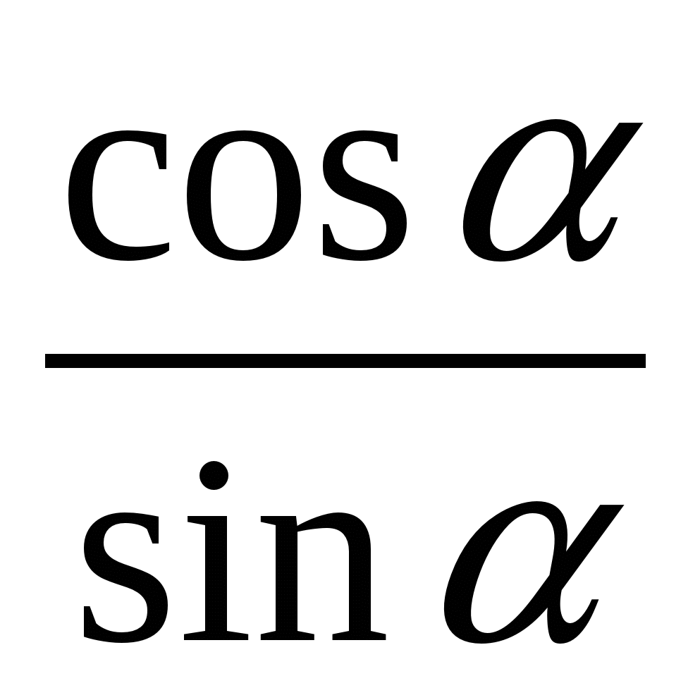
Из определения следует, что -1sin1; -1cos1, так как точка М принадлежит единичной окружности.
В таблице приведены известные уже вам значения синуса, косинуса и тангенса углов:
 | 0⁰ | 30⁰ | 45⁰ | 60⁰ | 90⁰
sin | 0 |  |  | 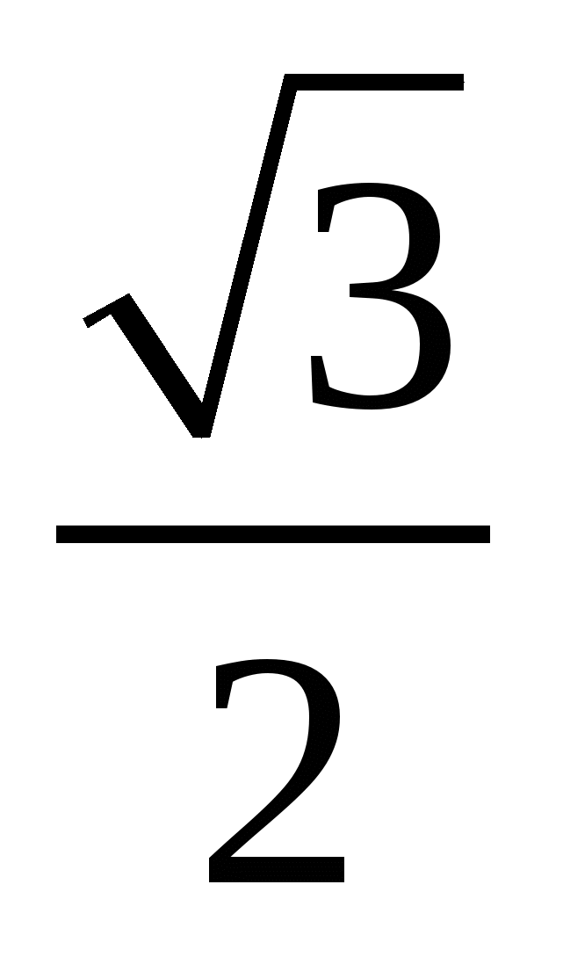 | 1
cos | 1 |  |  |  | 0
tg | 0 |  | 1 |  | -
ctg | - |  | 1 |  | 0
2) Рассмотрим некоторые свойства синуса, косинуса, тангенса, котангенса углов.
Выясним сначала, какие знаки имеют синус, косинус, тангенс и котангенс в каждой из координатных четвертей.
Знаки синуса: так как синус угла- это ордината точки единичной окружности, значит знак sinзависит от знака y в координатных четвертях.
Знаки косинуса: так как косинус угла- это абсцисса точки единичной окружности, значит знак cos зависит от знака х в координатных четвертях.
Знаки тангенса(котангенса): так как тангенс это отношение синуса угла к его косинусу, значит знак tgзависит от знака х и у в координатных четвертях.
^{sin cos tg}
^{Рис2}
Выясним теперь четность и нечетность косинуса, синуса, тангенса и котангенса углов. Углу соответствует точка М единичной
Окружности, а углу - соответствует точка
Р единичной окружности. Точки М и Р имеют
Одинаковое значение косинуса, значит
^{Cos(-)=cos.}
Значение синуса точки М, отличается от значения
Синуса точки Р только знаком, значит
^{Sin(-)=-sin.}
Так как тангенс, это отношение синуса угла к его косинусу, значит
^{Tg(-)=-tg, аналогично}
^{Ctg(-)=-ctg.}
^{Например, cos(-300)=cos300=.}
3) Углы измеряются не только в градусах, но и в радианах, т.е. точке на единичной окружности можно сопоставить не только угол, но и длину дуги.
Определение: углом в 1 радиан называют центральный угол, которому соответствует длина дуги равная длине радиуса окружности.
Вспомним, что длина окружности равна 2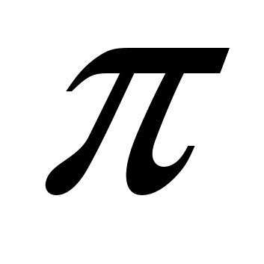r, однако
Наша окружность единичного радиуса, значит ее длина
Равна 2, то есть углу 3600 соответствует дуга 2.
Значит, радианная мера угла в 1800 равна , отсюда
Получаем, что радианная мера угла в 10 равна 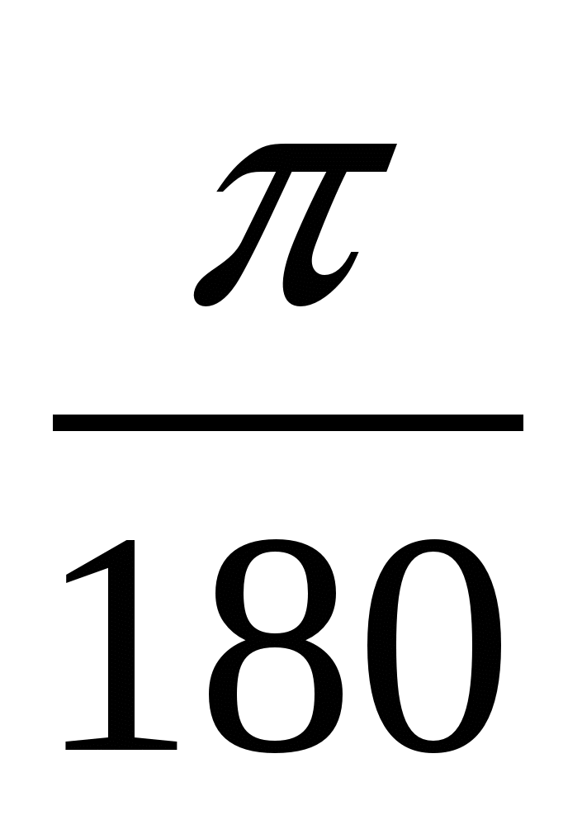рад.
^{Отсюда следует, что 1рад=}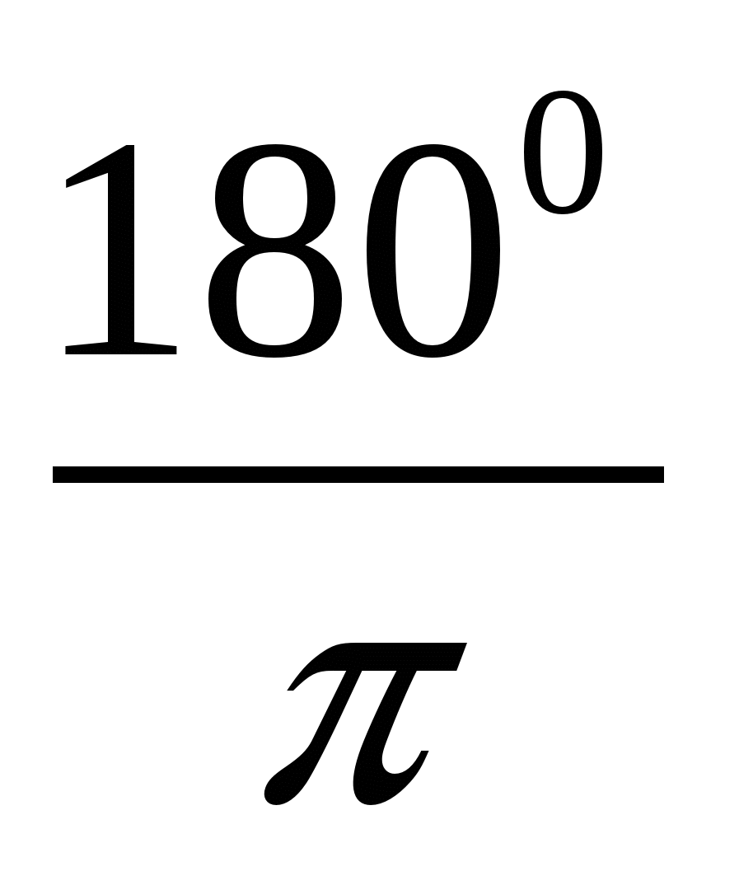
^{Определение: 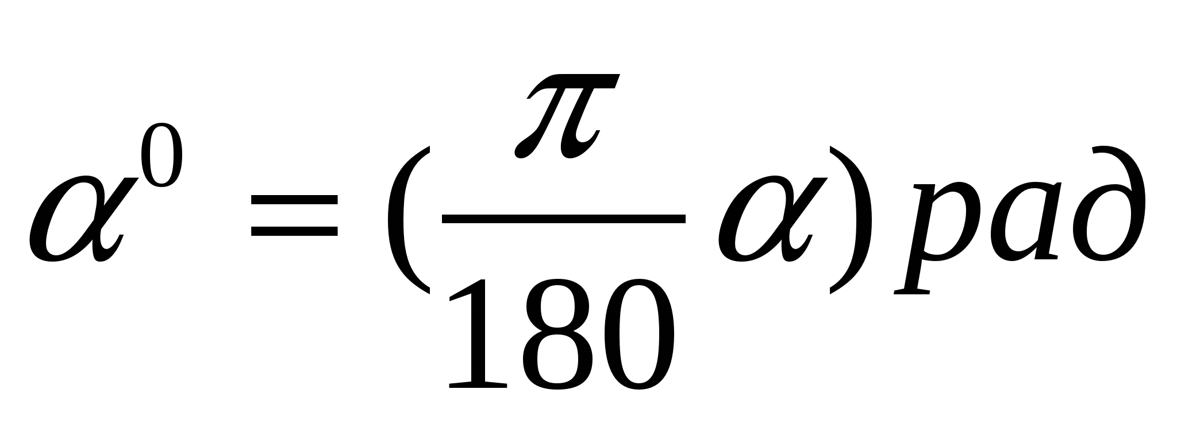; 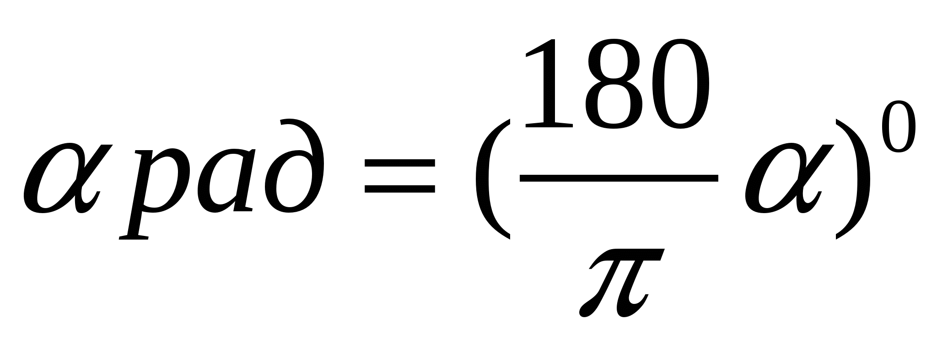.}
^{Например:}
^{300=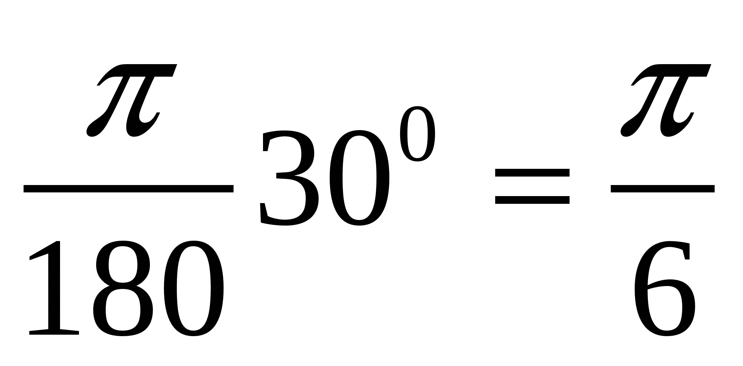; 600=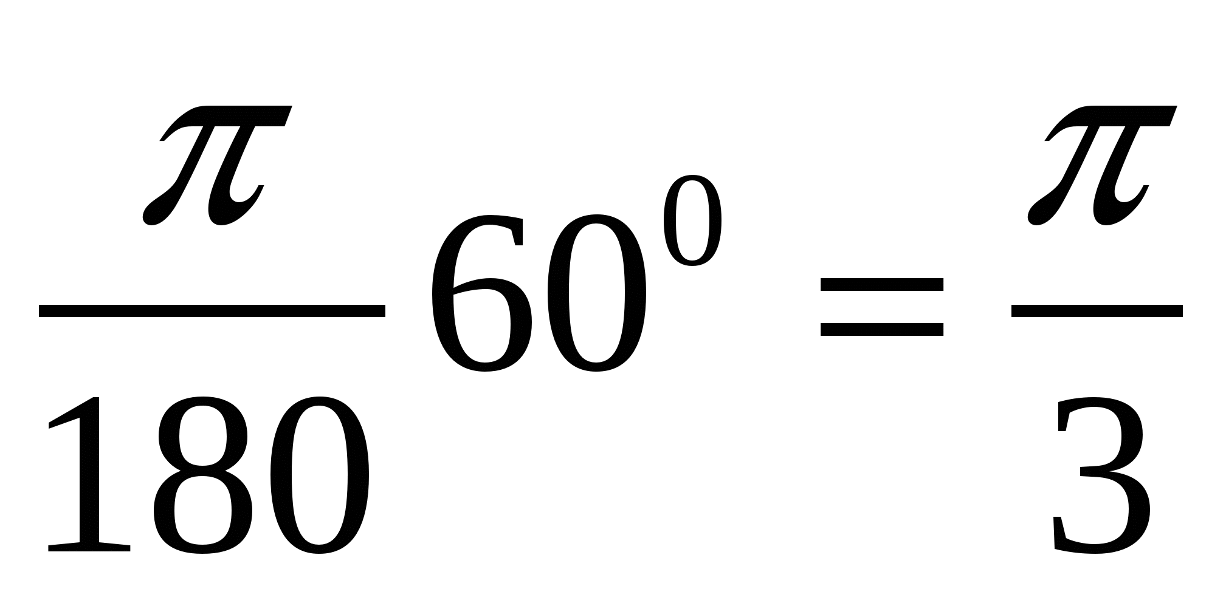; 900=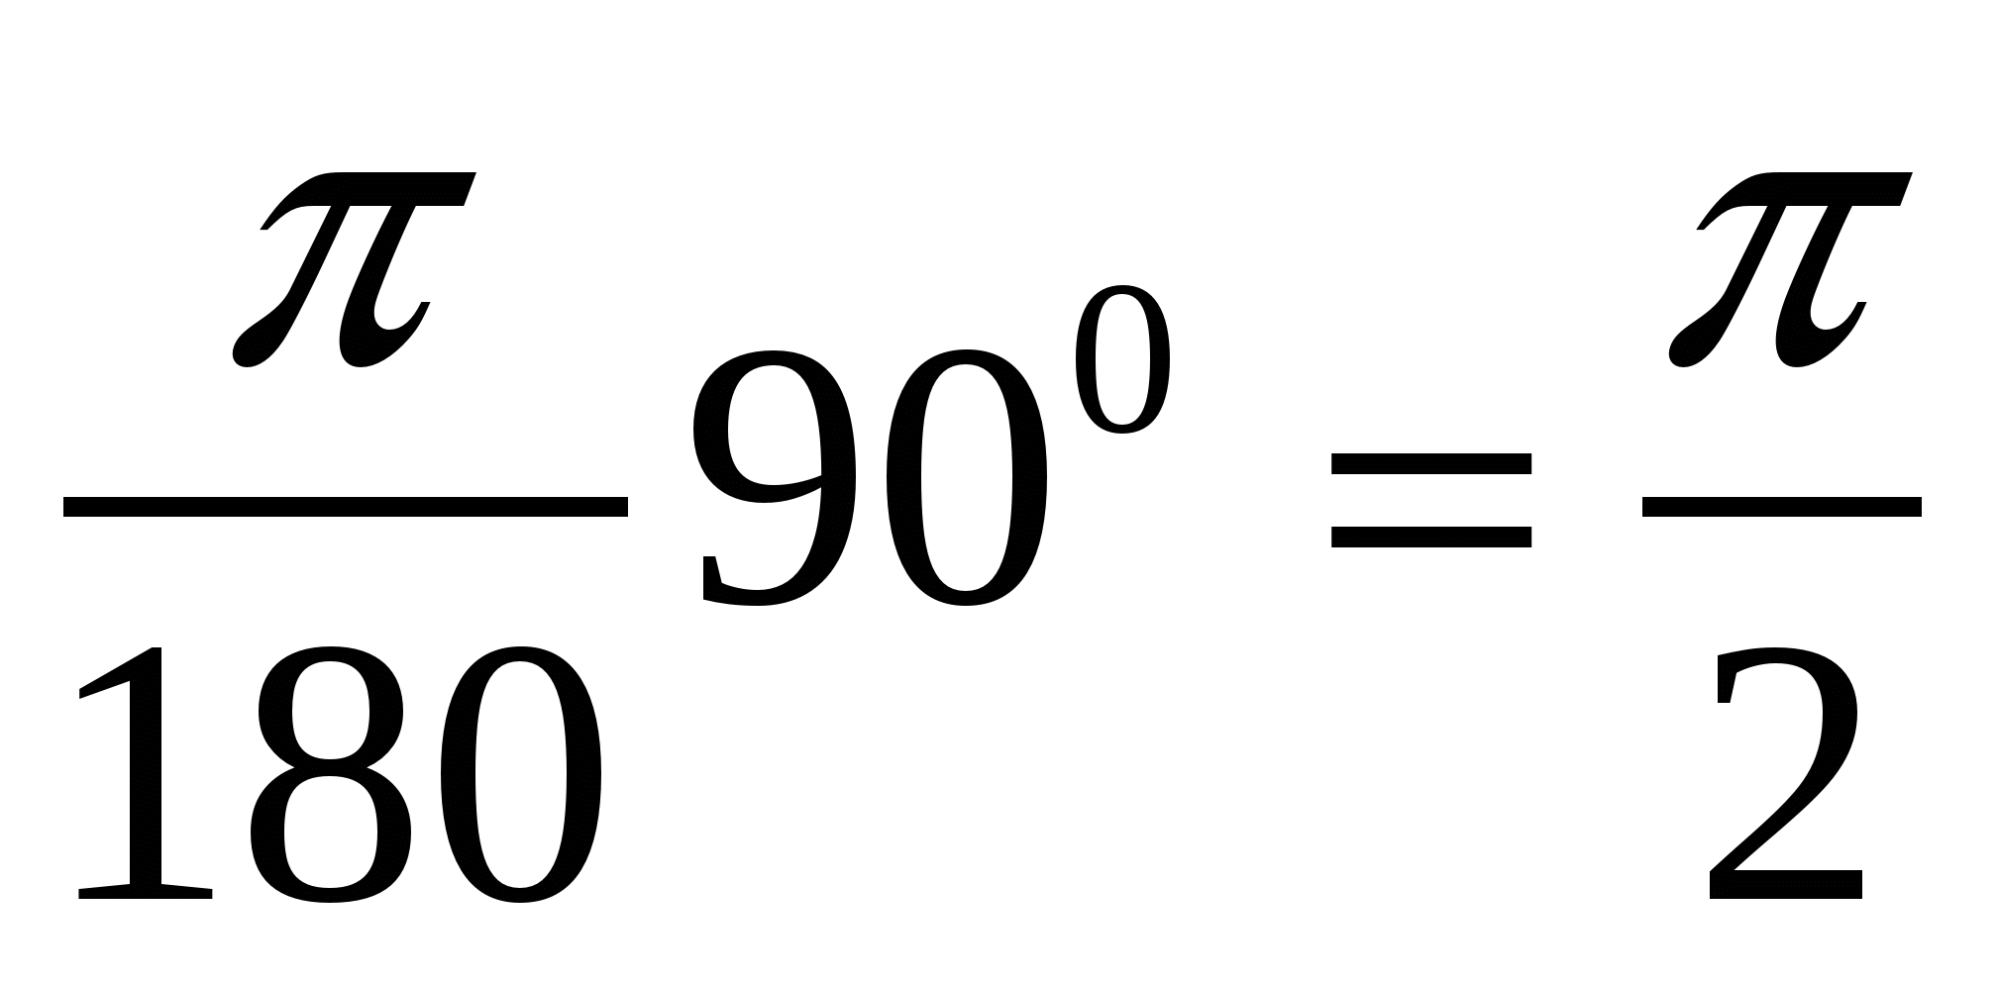;}
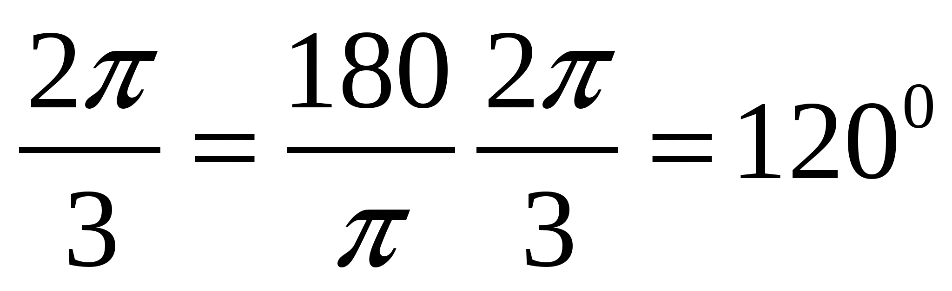^{. Найдите самостоятельно: 450;} 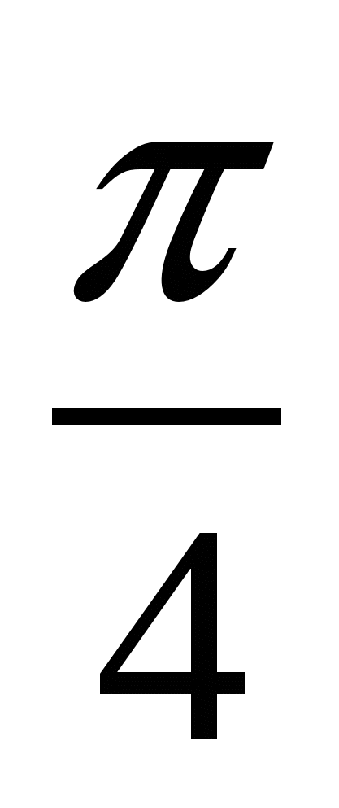
Так как точке М единичной окружности соответствует множество углов, значит если один из углов равен а радиан то все остальные углы будут имеет вид:
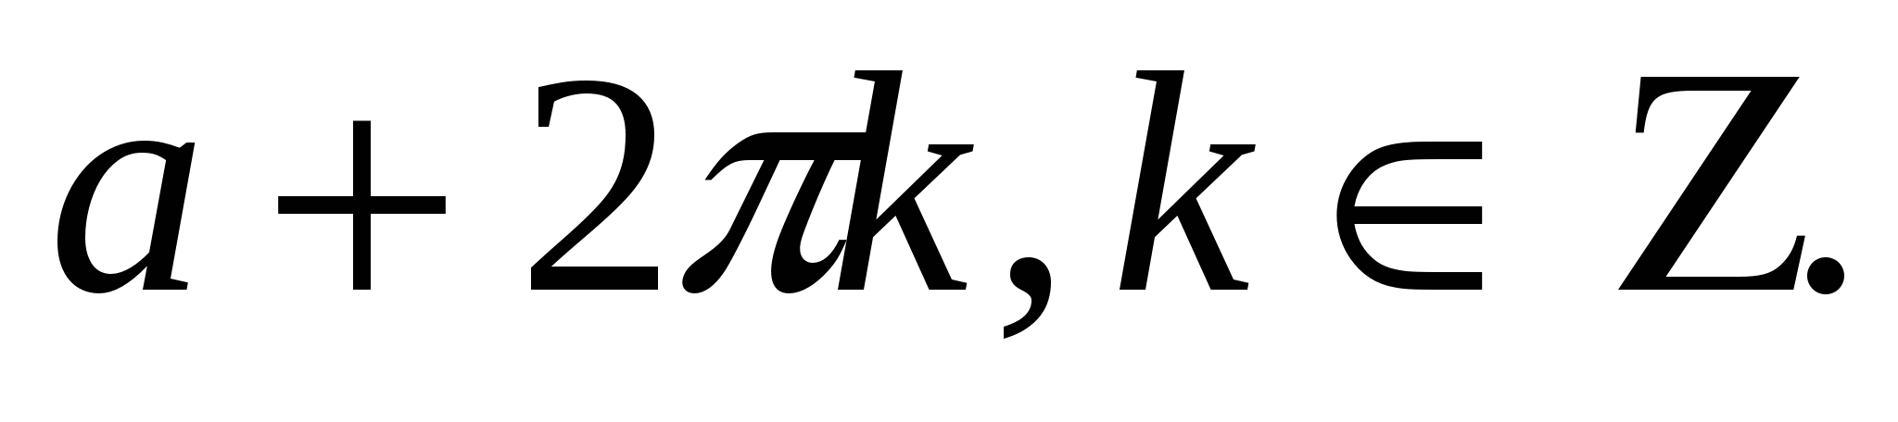
4) Найдем точки единичной окружности, у которых:
^{Cosx= sinx=-}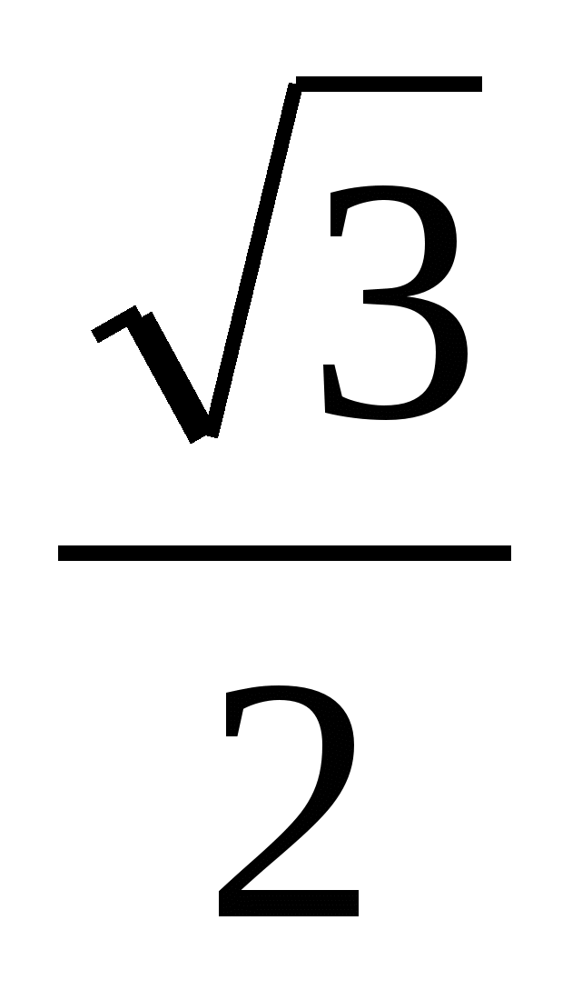
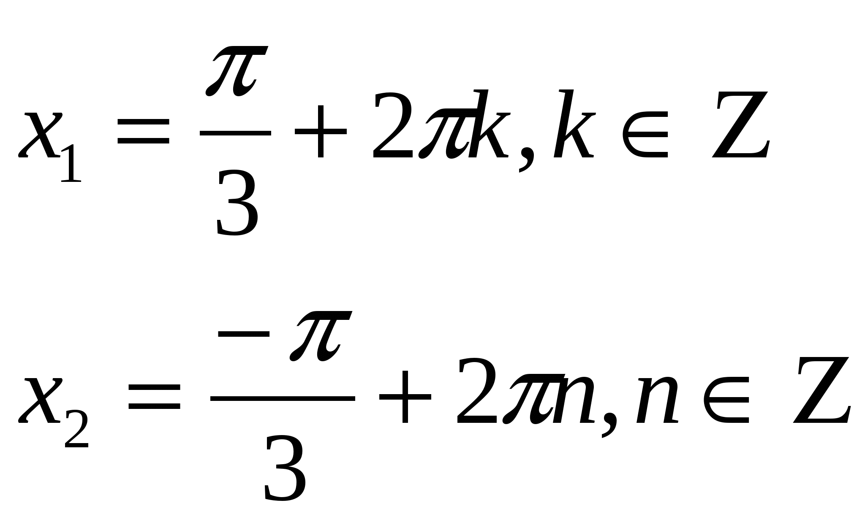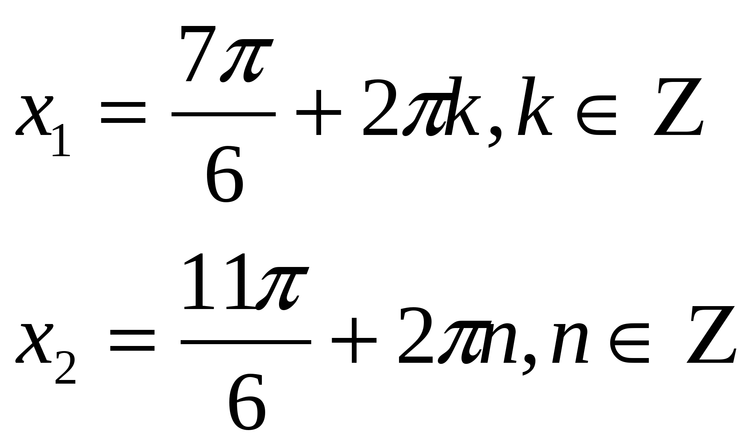
Самостоятельная работа 1(математический диктант):
- Дать определение синуса, косинуса, тангенса, котангенса угла.
- Записать общий вид угла единичной окружности.
- Записать множество значений синуса, косинуса, тангенса, котангенса
^{угла.}
- Исследовать на четность и нечетность синус, косинус, тангенс и
^{котангенс угла.}
Затем следуют уроки практики: совместные; групповые; индивидуальные.
Самостоятельная работа 2 (дифференцированный подход) проводится в период групповых уроков практик , в ней используются задания из учебника.
Во время индивидуальных занятий проводится коррекция знаний.
Приведу пример одного из вариантов коррекционной работы:
- Указать несколько значений при которых: (см. раздел множество точек ед. окружности)
  - ^{sin=1;}
  - ^{cos=-1;}
  - ^{sin=0;}
  - ^{tg=0.}

- Может ли sin принимать значение равное (см. раздел множество значений синуса, косинуса, тангенса, котангенса угла)
^{a) 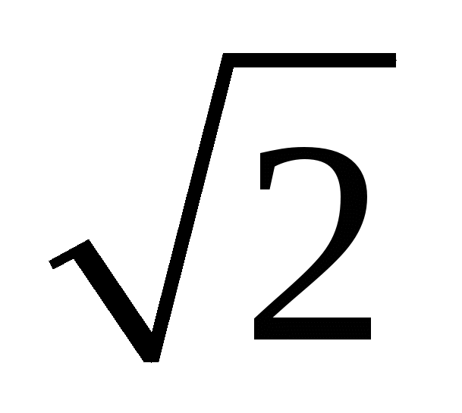;}
^{b) 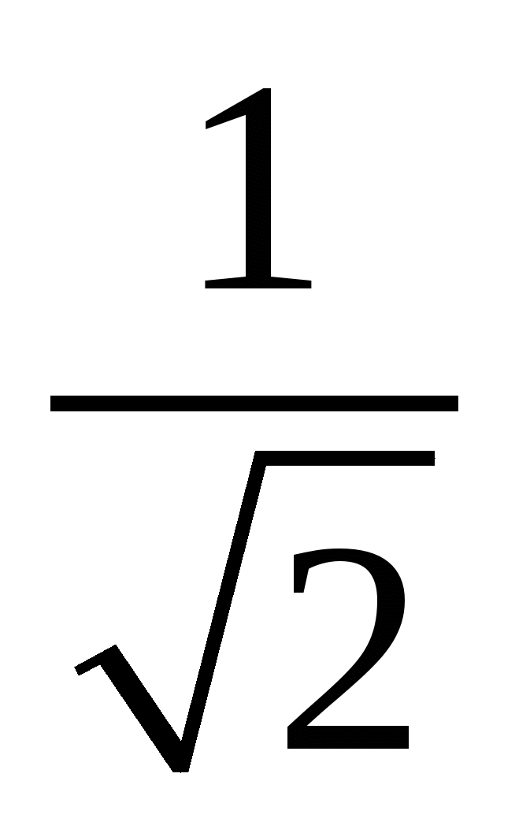;}
^{c)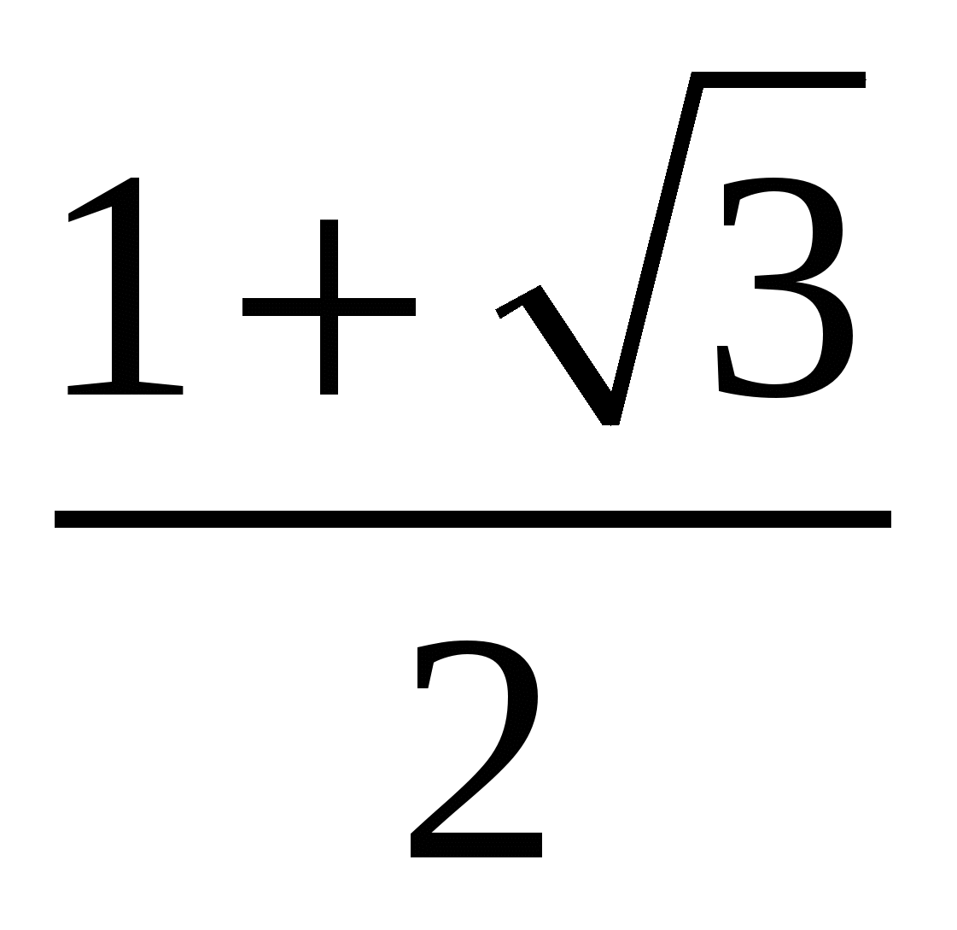;}
^{d)} 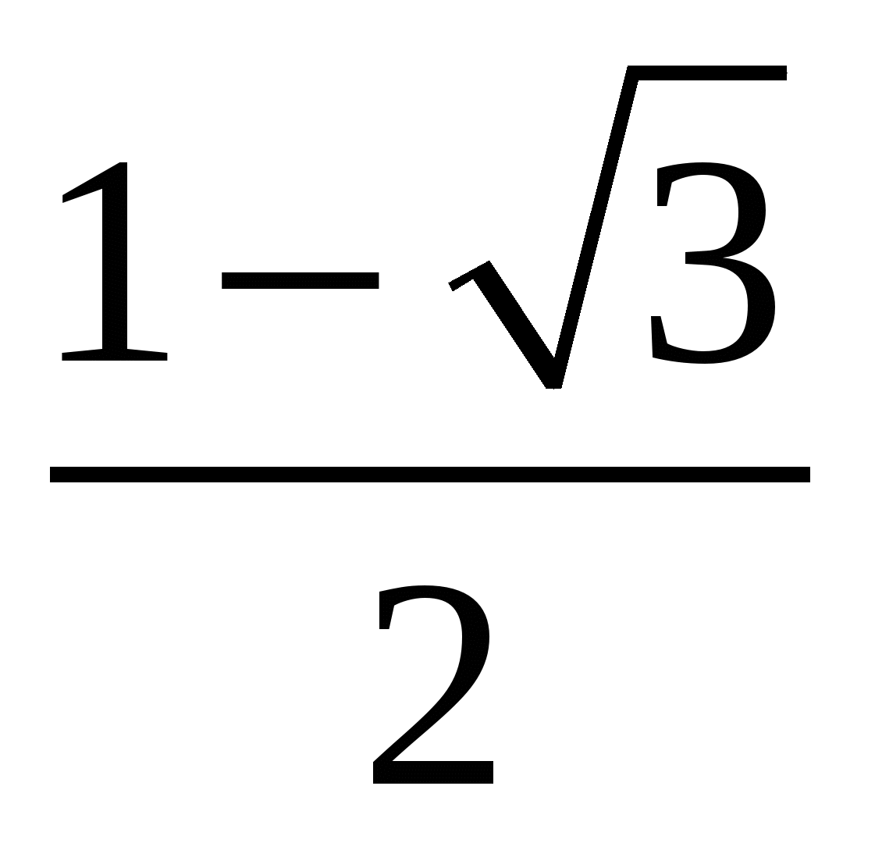
- Найти значение выражений :( см четность и нечетность тригонометрических функций)
- ^{sin(-600);}
- ^{cos(-900);}
- ^{sin(-300)+tg450;}
- ^{sin(-900)-cos00}
- ^{sin(-600)tg(-300).}

- ^{Вычислить}
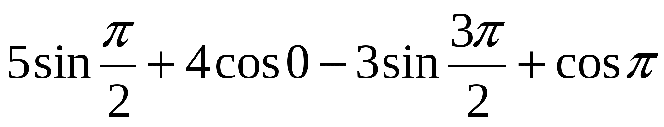;
^{sin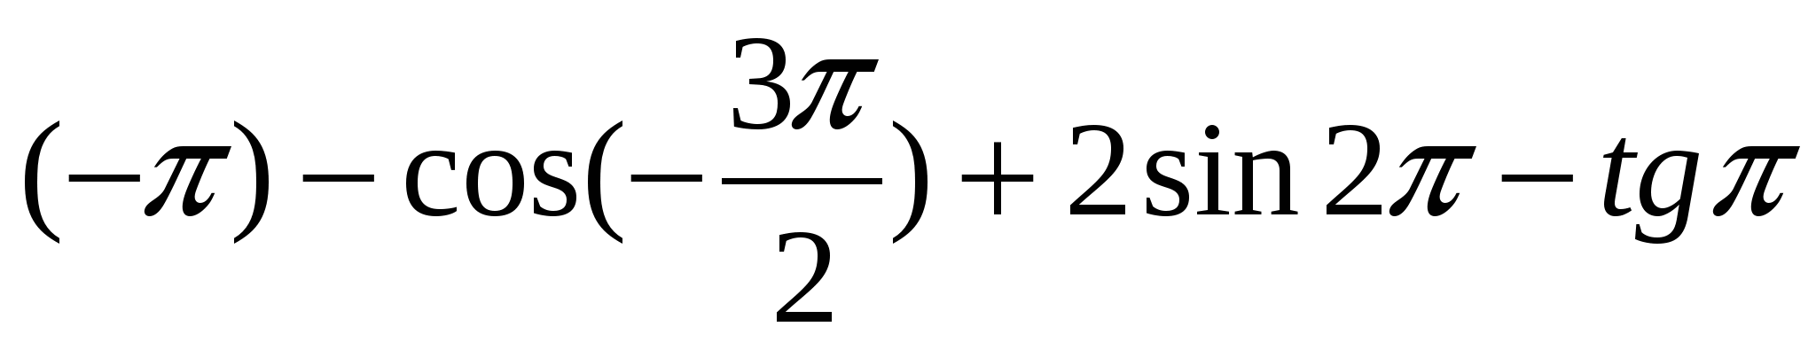;}
^{3-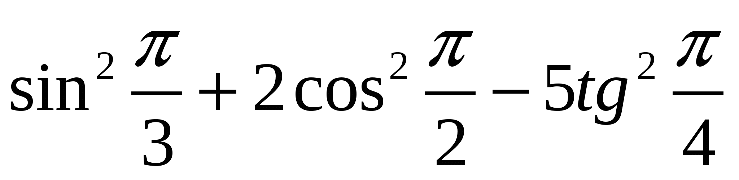;}
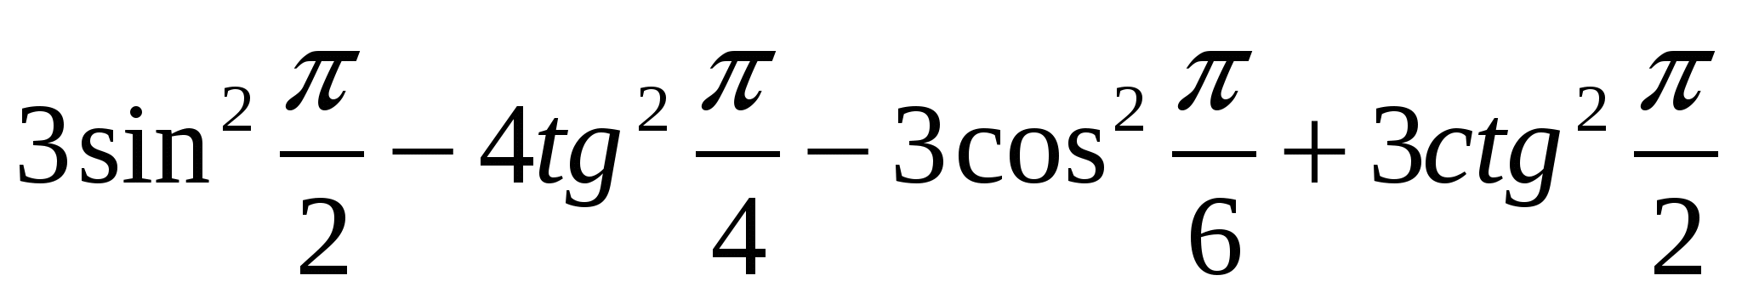
- ^{Решить уравнения:} 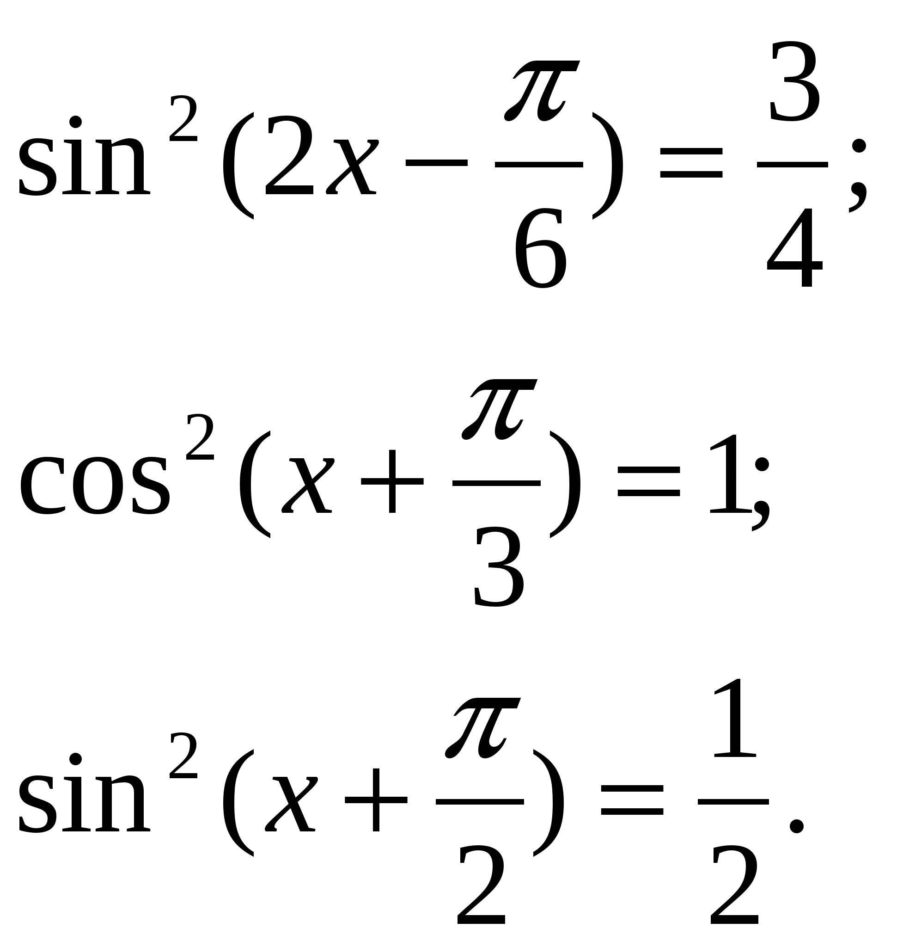
Таким образом, видно, что для управления познавательной деятельностью учащихся необходим контроль, анализ, коррекция в сочетании с равноправием учителя и ученика в образовательной деятельности.
Управление может быть разомкнутым (получение обратной связи по итогам), цикличным (получение обратной связи постоянно) и смешанным.
Я использую цикличный контроль, проводя его, я, информирую учащихся о предстоящей работе заранее, причем во время модуля проводится хотя бы один устный зачет.
Контрольные карточки разработаны на основании мной на основании государственного стандарта образования, или выборочно взяты из дидактик по предмету

